教学工作

胡华平

2019-04-19

# 简介

胡华平，男，出生于1982年，祖籍湖南桂阳县。2011年获得农林经济管理博士，同年入职于西北农林科技大学经济管理学院（2011年7月—至今）。担任经济管理学院数量经济教研室主任（2014年—至今），经济管理学院实验教学中心经济学系中心主任（2017年—至今）。求学多年，学艺不精；工作数载，成绩寥寥。爱打羽毛球，讲课嗓门大。

* 主持**教改项目**：胡华平，基于大数据挖掘与分析的在线教育效果评估模型研究，编号16MY09，陕西高等教育MOOC中心，主持人，2万，2016-2018年，已结题。
* 获**荣誉称号**：2015年度西北农林科技大学“学生最喜爱的老师”。

# 教学情况

本人从事本科教学工作9年，教授本科生课程有统计学原理、计量经济学、服务企业营销、技术经济学。截至2019年春季，**累计**授课1464学时，**年均**授课163学时；**累计**授课学生2487人次，**年均**授课学生276人次。

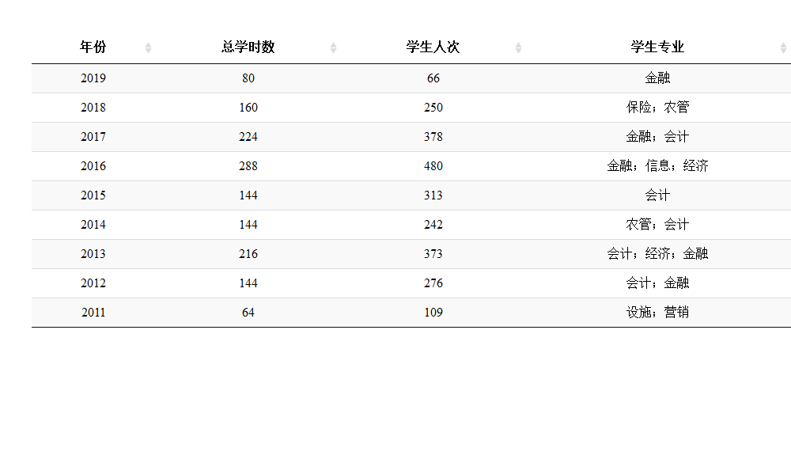

图1 历年任课情况（截至2019年春）

# 学生指导情况

截至2019年春季，本人共指导大学生科创项目项10项；其中**国家级项目**3项。

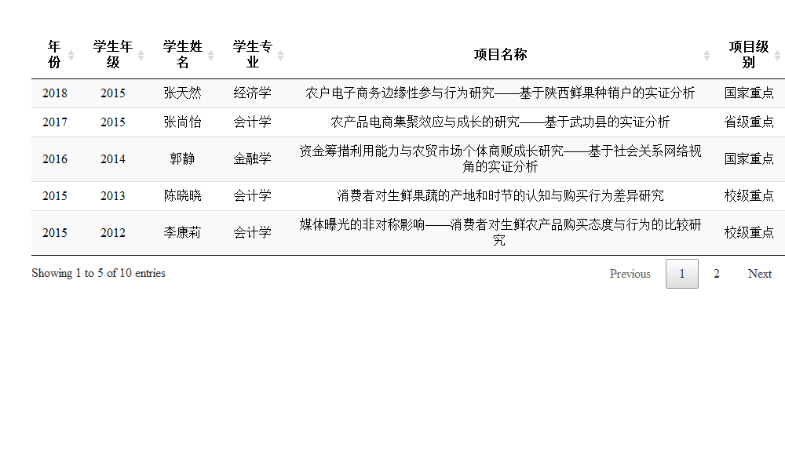

图2 历年指导大学生科创项目情况（截至2019年春）